银行事件模拟

——OJ作品展示

班级： 计科1703
学号： 2017040327
姓名： 闫鹏博

北京化工大学
信息科学与技术学院计算机科学与技术专业
2018.11.26
目录

一、功能描述 1
1.1 系统实现的目的和意义 1
1.2 系统实现的功能 1
输出 1
1.3 系统开发的环境 1
二、总体结构 1
2.1 文件清单（按文件系统树型方式排列） 1
2.2 系统功能结构图（标明每个模块的文件名） 1
2.3 系统的总流程图（标明每个模块的文件名） 1
三、详细设计（均需注释） 1
3.1 数据结构 1
3.2 各模块（或算法）流程图（标明函数名） 2
四、程序的过程展示 3
4.1 程序运行过程展示 3
4.2 程序结果展示及分析 4
五、软件的辅助说明 5
5.1 本软件的优点 5
5.2 本软件的缺点 5
5.3 本软件的BUG 5
六、参考文献（参考网站） 5
七、附录——提交文档清单 5

一、功能描述

1.1 系统实现的目的和意义
在生活中,我们每个人都会去银行办理业务。但是以前在银行中没有叫号系统，所以需要排队，每个人都想等待最短的时间办理自己的业务，那就需要好好选择银行窗口了，如果有一个引导员引导每位进来的客户，不仅节省了客户的时间，还提升了整个银行的服务效率，可谓鱼和熊掌兼得。现在需要一个程序，模拟引导员，使之让每位客户等待时间最短办理自己的业务。

1.2 系统实现的功能
每天刚开始时银行会开m个窗口来为我们total个客户办理业务，当有客户需要办理业务时，先选择可以办理业务的窗口，如果有多个窗口可以办理业务就选择空闲时间最长的窗口，如果有多个窗口空闲的时间一样长，则选择序号小的窗口办理业务。有多组测试数据，输出每位客户办理业务情况。

输出
现在有多组测试数据，每组数据开始有两个正整数m(<20)和total(<200)，后面有total对整数，对应客户先后到来的时间以及办理业务所需的时间。输出每位客户办理业务情况。

1.3 系统开发的环境
系统: win10
IDE: Visual Stuio2017
语言: C++

二、总体结构

2.1 文件清单（按文件系统树型方式排列）
可参考的DOS命令：homework/bank.exe

2.2 系统功能结构图（标明每个模块的文件名）
见下张图

2.3 系统的总流程图（标明每个模块的文件名）
见下张图

三、详细设计（均需注释）

3.1 数据结构
一维数组及二维数组

3.2 各模块（或算法）流程图（标明函数名）
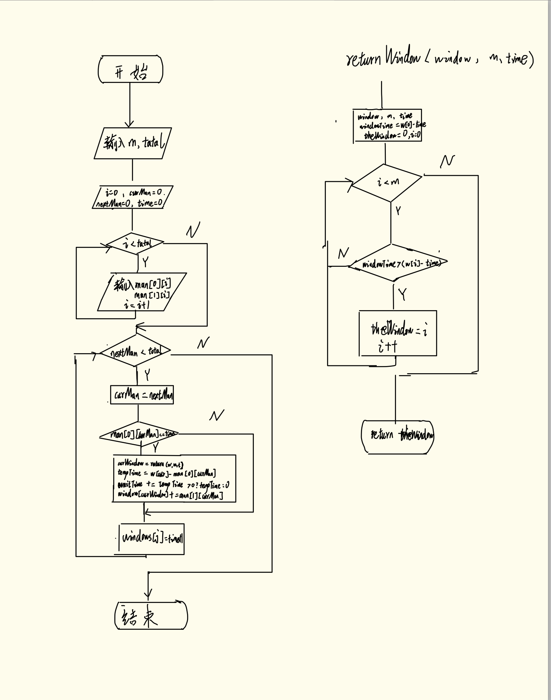

四、程序的过程展示

4.1 程序运行过程展示
输入: 2 6 1 3 4 1 5 3 9 2 13 4 13 3
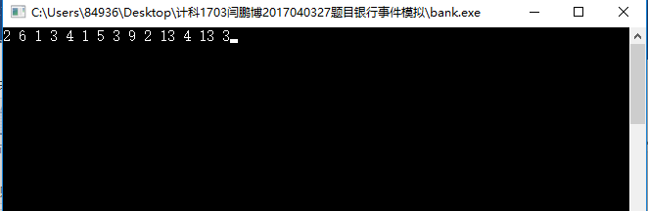

4.2 程序结果展示及分析
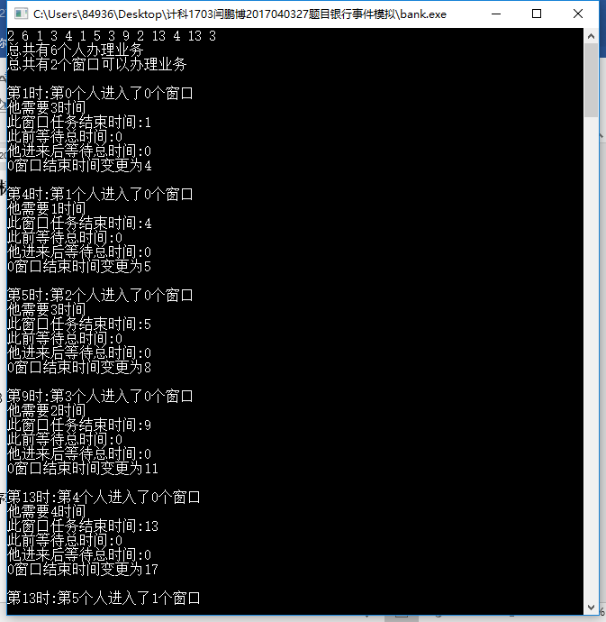
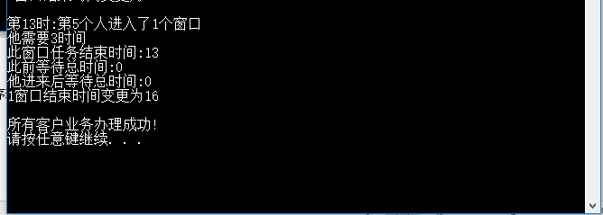

输出信息很好的展示了进入银行的客户办理业务的情况。

五、软件的辅助说明
样例输入数据:
2 6 1 3 4 1 5 3 9 2 13 4 13 3
3 14 0 3 2 2 2 4 5 4 7 2 11 3 12 3 12 4 12 1 13 3 15 4 19 1 22 3 23 2
2 5 0 6 0 5 0 6 7 1 7 2

5.1 本软件的优点
没有使用复杂的数据结构编写程序，程序理解简单易懂。

5.2 本软件的缺点
程序的时间复杂度有待进一步优化。

5.3 本软件的BUG
本软件设置最大办理窗口为20个，最多能办理200个人的业务，超出数据范围会得到部分正确输出结果。

六、参考文献（参考网站）
无

七、附录——提交文档清单
- 计科2017040327闫鹏博题目银行事件模拟.doc
- 源代码和可执行程序压缩文件
- 使用说明书readme.txt。

